Федеральное агентство связи

Федеральное государственное бюджетное образовательное учреждение высшего образования «Сибирский государственный университет

телекоммуникаций и информатики» (СибГУТИ)

# Лабораторная работа №3

Выполнил: студент IV курса ИВТ,

гр. ИП-813

Бурдуковский И.А.

Проверила: ассистент кафедры ПМиК

Морозова К.И.

Новосибирск, 2021 г.

# Цель

Набор данных содержит в себе информацию о вариантах португальского вина "Винью Верде". Входные переменные представляют собой 13 столбцов со значениями, полученными на основе физико-химических тестов, а именно: 0 – цвет вина (“red” / ”white”)

1 - фиксированная кислотность 2 - летучая кислотность

3 - лимонная кислота 4 - остаточный сахар 5 - хлориды

6 - свободный диоксид серы 7 - общий диоксид серы

1. - плотность
2. - pH
3. - сульфаты
4. - спирт

Выходная переменная (на основе сенсорных данных):

1. - качество (оценка от 0 до 10, целое число)

Данные необходимо рассматривать как три набора. Данные для красного вина, данные для белого, общие данные вне зависимости от цвета. Необходимо построить модель для каждого из наборов, обучить её и сравнить полученные при помощи модели результаты с известными. Для обучения использовать 70% выборки, для тестирования 30%. Разбивать необходимо случайным образом, а, следовательно, для корректности тестирования качества модели, эксперимент необходимо провести не менее 10 раз и вычислить среднее значение качества регрессии.

# Результат работы

Для выполнения данного задания была разработана программа с

использованием библиотеки sklearn. Были считаны данные, обнулены все ячейки данных в которых есть неопределенные значения.

Было сделано 3 разделения данных в которые вошли сначала только белые, потом только красные и уже затем все вина.

Далее в программе 3 раза был запущен цикл с разными разделениями, в котором идет разбиение на обучающую и тестовую выборки по 0.7 и 0.3 от общего количества данных соответственно. Инициализируется модель линейной регрессии LARS, модель обучается с помощью выборки, идет

предсказание по х_ест и далее подсчитывается точность предсказания. Наша модель Lars с использованием Кросс-Валидации для автоматического определения коэффициента alpha.

За 10 прогонов точность модели для всех вин не опускалась ниже 83%, средняя за 10 – 84,81%;

Для белых вин не опускалась ниже 80% и средняя за 10 – 83.88%; Для красных вин не опускалась ниже 85% и средняя за 10 – 88.96%.

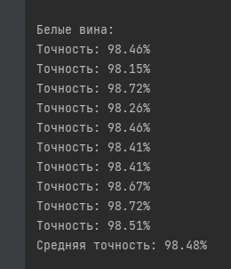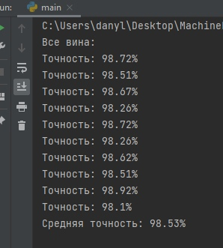

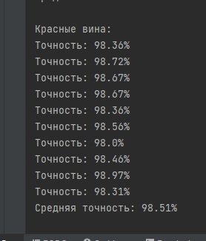

Рис.1 – Демонстрация точности работы программы.

# Листинг программы

import pandas as pd

from sklearn.model_selection import train_test_split

from sklearn.linear_model import LarsCV

from sklearn.preprocessing import normalize

from sklearn.pipeline import make_pipeline

from sklearn.preprocessing import StandardScaler

if __name__ == '__main__':

white_wine = 0

clf = pd.read_csv('winequalityN.csv', header=0).fillna(0).values

for i in clf:

if i[0] == 'white':

i[0] = 0

white_wine += 1

else:

i[0] = 1

x = clf[:, 0:12]

y = clf[:, 12]

for i in range(len(x[0])):

x[:, i] = normalize([x[:, i]])

print(f'Все вина:')

result = 0

for _ in range(10):

x_train, x_test, y_train, y_test = train_test_split(x, y, test_size=0.3)

# model = make_pipeline(StandardScaler(with_mean=False), LarsCV(normalize=False))

model = LarsCV(normalize=False)

model.fit(x_train, y_train)

predict = model.predict(x_test)

success = 0

for i in range(len(x_test)):

if abs(y_test[i] - predict[i]) < 1:

success += 1

print(f'Точность: {success / len(x_test) * 100:.4}%')

result += success / len(x_test) * 100

print(f'Средняя точность: {result / 10:.4}%\n')

x1 = clf[0:white_wine, 0:12]

y1 = clf[0:white_wine, 12]

for i in range(len (x1[0])):

x1[:, i] = normalize([x1[:, i]])

print(f'Белые вина:')

result = 0

for _ in range(10):

x_train, x_test, y_train, y_test = train_test_split(x, y, test_size=0.3)

# model = make_pipeline(StandardScaler(with_mean=False), LarsCV())

model = LarsCV(normalize=False)

model.fit(x_train, y_train)

prediction = model.predict(x_test)

success = 0

for i in range(len(x_test)):

if abs(y_test[i] - prediction[i]) < 1:

success += 1

print(f'Точность: {success / len(x_test) * 100:.4}%')

result += success / len(x_test) * 100

print(f'Средняя точность: {result / 10:.4}%\n')

x2 = clf[white_wine:, 0:12]

y2 = clf[white_wine:, 12]

for i in range(len(x2[0])):

x2[:, i] = normalize([x2[:, i]])

print(f'Красные вина:')

result = 0

for _ in range(10):

x_train, x_test, y_train, y_test = train_test_split(x, y, test_size=0.3)

# model = make_pipeline(StandardScaler(with_mean=False), LarsCV())

model = LarsCV(normalize=False)

model.fit(x_train, y_train)

prediction = model.predict(x_test)

success = 0

for i in range(len(x_test)):

if abs(y_test[i] - prediction[i]) < 1:

success += 1

print(f'Точность: {success / len(x_test) * 100:.4}%')

result += success / len(x_test) * 100

print(f'Средняя точность: {result / 10:.4}%\n')